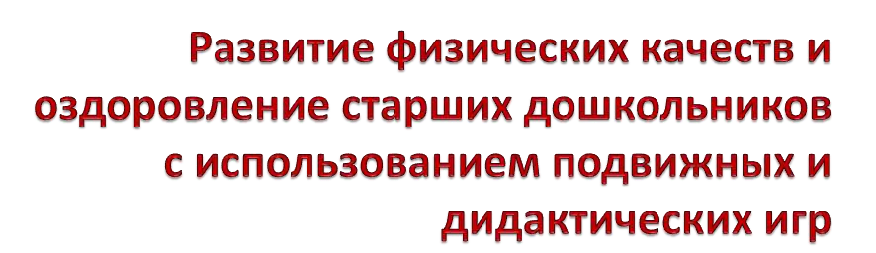

Составил: инструктор по физической культуре МАДОУ ДС № 49 «Родничок»
Пахомова А.А.

Среди детских интересов игра стоит на первом месте. Важно всячески поддерживать интерес к играм.
Подвижная игра – одно из средств всестороннего воспитания детей дошкольного возраста. Характерная ее особенность – комплексность воздействия на организм и на все стороны личности ребенка. В игре одновременно осуществляется физическое, эстетическое, нравственное и трудовое воспитание.

Оздоровительные задачи подвижных игр
Благоприятное влияние на рост

Развитие и укрепление костно- связочного аппарата
Формирование правильной
осанки

Повышают функционал ьную
деятельность организма

Укрепляют мышечную систему

Система работы по формированию
физических качеств
- на физкультурных занятиях, утренней гимнастике,
- физкультурных досугах,
- физкультурных праздниках,
- днях здоровья,
- каникулах,
- в индивидуальной работе.

Формирование быстроты
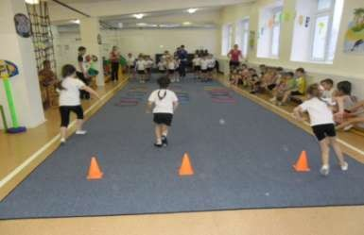
СоИгры, требующие мгновенных ответов на звуковые, зрительные, тактильные сигналы, игры с внезапными остановками, задержками и возобновлением действий, с преодолением небольших расстояний в кратчайшее время.
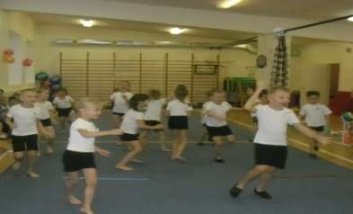
«Перемени предмет», «Чье звено быстрее соберется», «Ловишка (ноги от земли), «Веселые соревнования», «Догони свою пару», «Кто скорее докатит обруч до флажка», «Не намочи ног»,
«Вызов номеров», «Черные и белые», «Волки и овцы», «Простые пятнашки», «Лови мяч», «Гонка мячей по кругу»,, Охота на уток»,
«Мяч среднему»

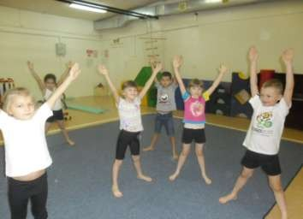
Формирование ловкости

используются игры, побуждающие быстро переходить от одних действий к другим в соответственно
изменяющейся
обстановке.
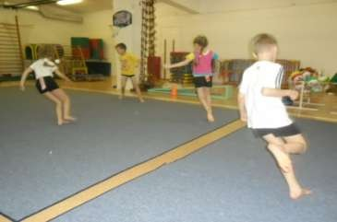
«Ловишка с ленточкой»,
«Зоркий глаз»,
«Падающая палка»,
«Мяч над веревкой»,
«Бомбардиры», «По
наземной мишени».

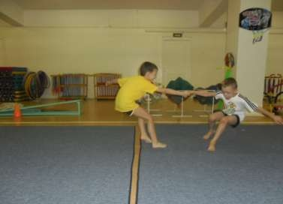
Формирование силы

Длигры, требующие
проявление
кратковременных скоростно-силовых
напряжений, умеренных по нагрузке.

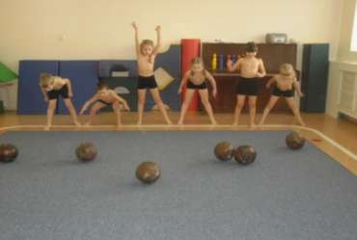
(«Ловля обезьян», «Перелет птиц», «Кто дальше»,
«Толкание ядра»,
«Перетягивание», «Кто сильнее», «Удержись в круге», «На прорыв»,
«Крепче круг», «Бой петухов», «Бег на руках

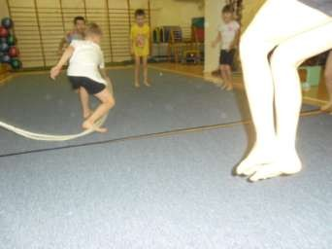
Формирование выносливости

Развитию выносливости способствуют игры с неоднократными
повторениями действий, с непрерывной двигательной деятельностью, связанных со значительной затратой сил и энергии.
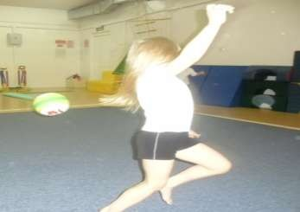
«Рыбаки и рыбки», «Кто быстрее» «Перехват мяча»,
«Тигробол, «Выбивалы»,
«Скачки», «Сумей догнать»,
«Два Мороза», «Лягушки и цапли», «Регби», «Футбол на спине»

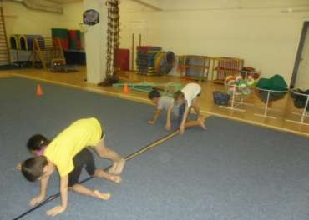
Формирование гибкости

Совершенствование гибкости
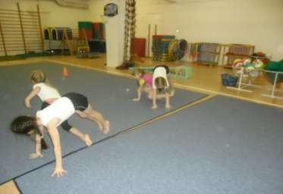
происходит в играх, связанных с частым изменением
направления движений. «Кто быстрее передаст»,
«Кто быстрее»,
«Мостик и кошка»

Дидактические игры
Расширение знаний детей о видах спорта
Развитие восприятия,
памяти, мышления, воображения

Обогащение и активизация словаря

Сформированная посредством использования
дидактических игр по физическому воспитанию и ЗОЖ система знаний будет способствовать решению ряда
задач:

Повышение мотивации к занятиям
физическим и упражнения ми

Повышение эффективно сти
освоения двигательн ых действий

Формирование основы для самостоятельн ых занятий
физическими упражнениям и

- 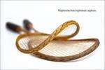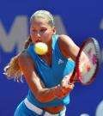Определи, к какому виду спорта относится
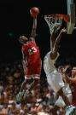спортивный инвентарь и оборудование (соедини линией).



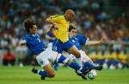

- Соедини линией спортивный
инвентарь с видом спорта.

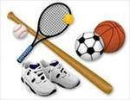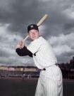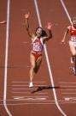



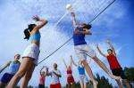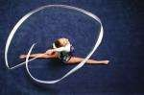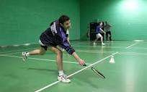Соедини линией виды спорта со спортивным инвентарем.

- Определи, где изображение с ситуацией вредной для здоровья, а где с изображением
ситуации, полезной для здоровья. Отметь знаком
4 изображения, полезной для здоровья
4
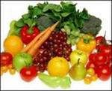

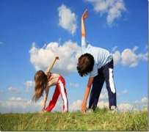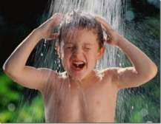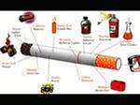

Обведи летние виды спорта красной
линией, а зимние – синей

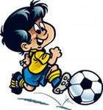
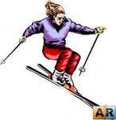
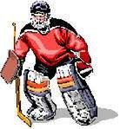

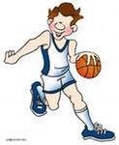
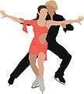
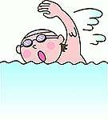

- Найди лишнюю картинку.

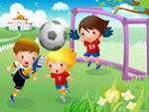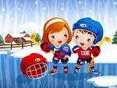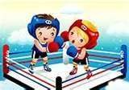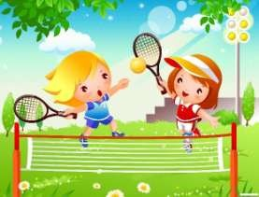

- Помоги хоккеисту собраться

на игру.

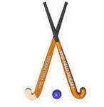
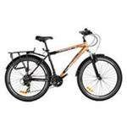

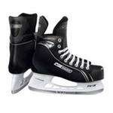
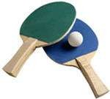
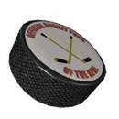

Обведи командный вид спорта
зеленой линией, а одиночный синей.

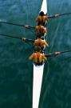

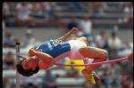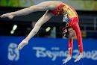

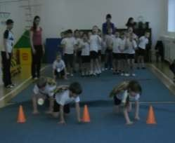Отметь красным цветом картинки, где
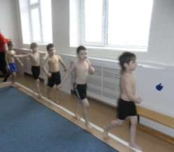одним из видов физических упражнений являются - прыжки.
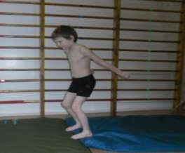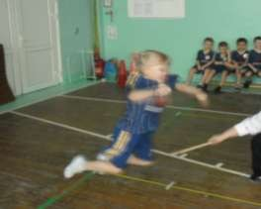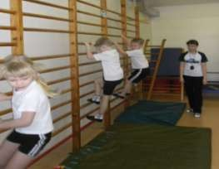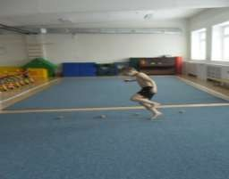

- 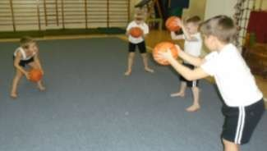«Четвертый лишний». Найди среди картинок,
изображающих физические упражнения, лишнюю картинку и отметь любым знаком.

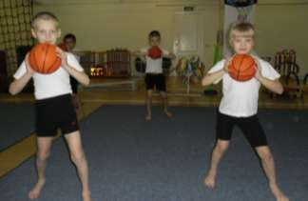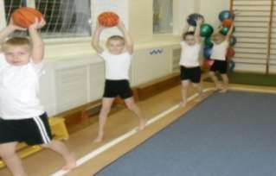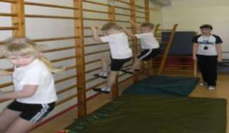

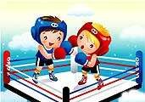
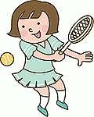
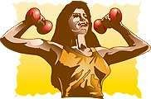
- Соедини линией спортивный инвентарь с
картинкой, где изображено выполнение
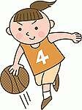
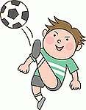
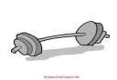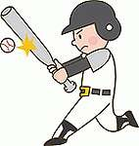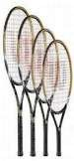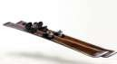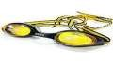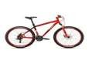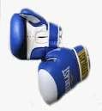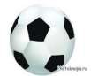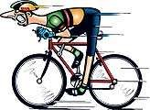упражнений с этим спортивным инвентарем.

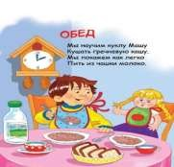

- 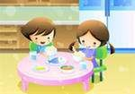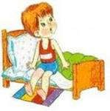Отметь цифрой правильное расположение картинок режима дня

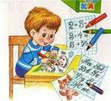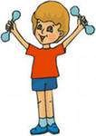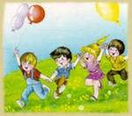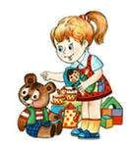

- Назови где овощи, а где фрукты. Опиши овощ
или фрукт. (Какой формы? Какого цвета?)

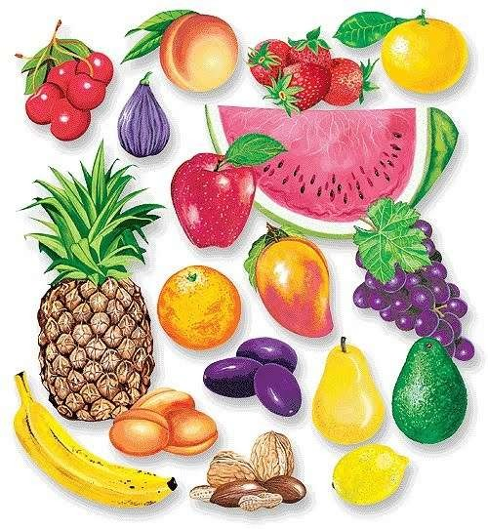
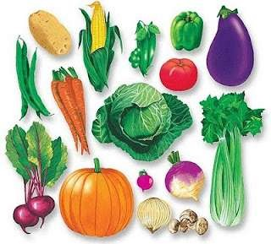

- 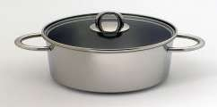Выбери и отметь любым знаком только картинки
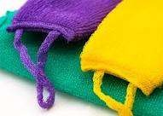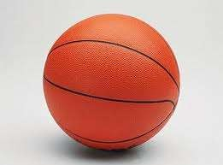с предметами личной гигиены, помогающими ухаживать за телом.
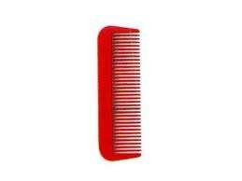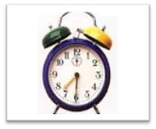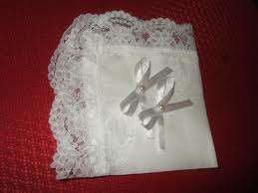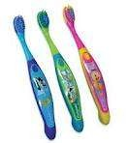

- Отметь полезные продукты зеленым цветом, а вредные продукты –синим цветом.

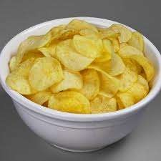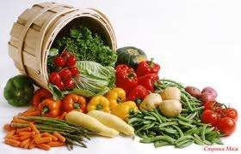

Работа детей
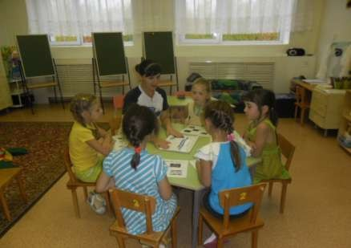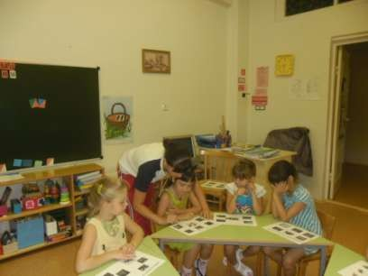

Работа детей
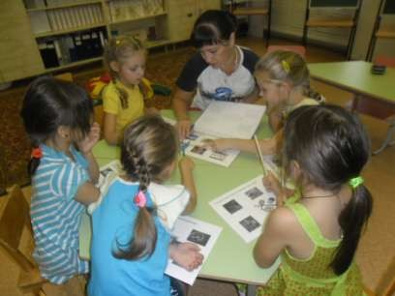
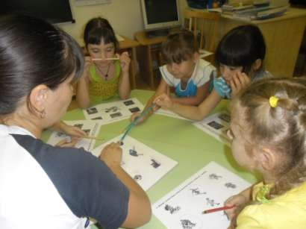

Работа детей
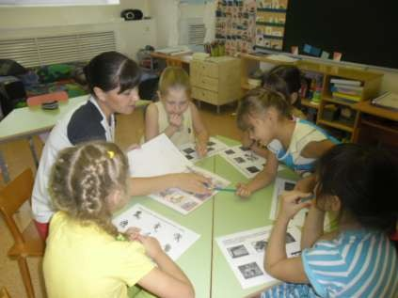
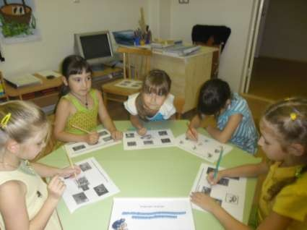

Компьютерные дидактические игры, включенные в систему
обычных игр, вносят свой вклад в совершенствование
воспитания и всестороннее развитие творческой личности ребенка.

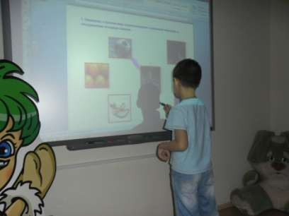
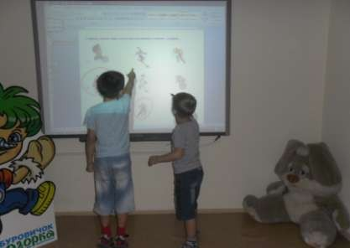

Вопросы к детям
- Какие виды спорта ты знаешь?
- Какой спортивный инвентарь используют в футболе?
- Какой спортивный инвентарь используют в теннисе?
- Какой спортивный инвентарь используют в спортивной гимнастике?
- Какой спортивный инвентарь используют в игре бадминтон?
- Как ты думаешь, что можно назвать полезным для здоровья?
- Как ты думаешь, что можно назвать вредной для здоровья?
- Назови летние виды спорта?
- Назови зимние виды спорта?
- Какое спортивное оборудование нужно хоккеисту?
- Какие ты знаешь командные виды спорта?
- Какие ты знаешь одиночные виды спорта?
- Каких известных спортсменов России ты знаешь?
- Какие физические упражнения ты знаешь?

Используя рабочую тетрадь «Дидактические игры
по физическому воспитанию и здоровому образу жизни и работу на интерактивной доске у детей:
- Повышается уровень знаний по физическому воспитанию и
здоровому образу жизни:
- знания о видах спорта (командные, одиночные, зимние, летние);
- знания о спортивном оборудовании (к какому виду спорту относится спортивный предмет);
- знания о здоровой и вредной пище;
- знания о режиме дня;
- знания, что полезно, а что вредно для здоровья.

- Расширяется словарный запас;
  - Повысился интерес к совершенствованию своего физического
развития, к занятиям физическими упражнениями, спортом;

Заключение
- Сегодня принцип здорового образа жизни приобретает новое оздоровительное значение. Современное состояние общества, высочайшие темпы его развития предъявляют все новые, более высокие требования к человеку и его здоровью.
- Общество требует от педагогов, инструкторов, чтобы обучение и воспитание было направлено на повышение двигательной
активности в условиях ДОУ, на формирование у всех детей, и
каждого отдельного ребенка, психофизических качеств, которые играют немаловажную роль в здоровье ребенка, т.к. в стенах ДОУ создается «переходный мостик» психической и физической
готовности к школе. Это необходимо и крайне важно для того, чтобы будущий первоклассник мог выдержать существенное напряжение, обусловленное режимом учебного дня.
- Анализ литературы и практическая работа доказывают, что подвижные и дидактические игры играют немаловажную роль в здоровье дошкольника, способствуют развитию таких физических качеств, как быстрота, ловкость, сила, выносливость, гибкость;
повышают уровень знаний по физическому воспитанию и ЗОЖ.

